特色文化景观亭建设前期规划

建设特色文化景观亭，既有利于进一步推进我院特色文化建设，也是美化校园环境的需要。现将我院特色文化景观亭建设前期工作规划如下：
一．特色文化景观亭含义
本规划所指的特色文化景观亭，是指分别以“自强不息”和“感恩知责”为匾额（命名）并配有相关楹联的两座亭子。
二.修建特色文化景观亭的依据
（一）特色文化景观亭建设的前提条件已经具备。
1.我院特色文化经过一定时间的检验，证明当初的设计是正确的。自2006年我院提出系统构建以邓建军精神为核心的学校文化以来，不仅获得师生及各类专家、各级领导认可，而且获得教育部高校校园文化建设成果奖和江苏省教学成果奖；自2011年4月以来，对于以余美芳家庭事迹为发轫点、以“孝老爱亲、感恩知责”为主要内容的传统文化的弘扬，也取得了很好的效果，大大提高了学院的社会美誉度。
2.我院特色文化的理念符合、甚至紧扣职业院校培育工匠精神、立德树人这一人才培养方向，符合人的发展方向。邓建军属于“大国工匠”，“爱岗敬业、自强不息”的邓建军精神本身就属于工匠精神；“孝老爱亲、感恩知责”的理念重在教育学生如何做人，如何立德树人。
3.“爱岗敬业、自强不息”与“孝老爱亲、感恩知责”二者具有有机联系，而且以特色人文教育涵养工匠精神这一做法具有逻辑的自洽性。弘扬“孝老爱亲、感恩知责”传统文化，引导学生“感恩知责”，树立“利益他人、利益社会”的人生志向，以放下功利心选择进取心，可以形成“工匠精神培育”和“感恩知责教育”的“双轮联动”文化育人模式，有利于培养既有人文底蕴又具工匠精神的高素质高级技能型人才。
（二）特色文化必须以物化的方式进一步巩固以推进其建设。在此之前，我院特色文化建设重在研究、宣传和组织各种活动，在物化方面，除了2006年建造了邓建军像之外，几乎没有物化方面的投入。“爱岗敬业、自强不息”以及“孝老爱亲、感恩知责”这些重要理念，必须以物化的方式进一步巩固，以此推进我院的特色文化建设。
（三）我院的美丽校园建设需要这样的景观亭增光添彩。我院地处江南水乡，树木掩映，如果能在校园水边、树木之下修建具有中国传统文化特色的景观亭，将大大丰富我院的人文内涵，优化学生的读书学习环境。
三.修建特色文化景观亭的原则
学校特色文化景观亭建设必须遵循以下原则:
第一，与周围建筑环境协调原则。由于我院图文楼属于西式建筑，因此，景观亭不宜建在北广场区域。
第二，宜隐不宜显原则。景观亭在学校整体建筑环境中的地位，仅仅属于次要建筑、辅助性建筑，因此，其选址和体量都要注意遵循宜隐不宜显原则。
第三，特色文化理念表述与艺术造型的典雅相一致原则。为了与景观亭雅致的造型相一致，景观亭的命名应注意典雅和富有深意。“爱岗敬业”显得过于浅显直白，不宜取用；而“自强不息”来自于《周易·乾卦》（“天行健，君子以自强不息”），具有与生俱来的人文深度，加之高职生由于高考失利普遍存在着自卑心理，必须强调“自强不息”以时时勉励；如果“孝老爱亲”作为景观亭名称，因其周围缺少背景介绍，出现在校园会显得突兀，不宜取用；“感恩知责”属于两个动词组成的词组，“感恩”是事业成功的润滑剂，“知责”则包含职业道德、家庭道德、社会道德等诸多内涵——二者结合组成“感恩知责”，不仅突出我院特色文化中的重要理念，而且属于我国传统美德，也不失典雅。因此，两座景观亭我们建议分别命名为“自强不息”亭和“感恩知责”亭。此外，景观亭所配置的楹联不仅要紧扣亭的名称，还必须体现传统文化精神，内涵丰富，行文典雅。
第四，精致上档次原则。景观亭属于学校的百年大计甚至千年大计工程，基于学校现有基础和实力，宜建得精致上档次。
第五，两座亭子造型有别原则。为求变化，建议分别设计成圆形和方形。
四.景观亭的选址
基于以上论述，我们建议第一座景观亭建在图文楼南的桃花岛，采用圆形设计，命名为“自强不息”亭。该区域与东南方向的景观自成整体，圆形的亭子与周围的风格和谐一致，而且因其体量相对图文信息大楼显得很小，加之树木掩映，与图文信息大楼不会形成冲突。
第二座亭子宜建在图文楼东下的水塘边（地下车库出口的北侧水边），采用方形设计，亭子的形状和色彩都与图文楼辅楼风格相一致，而且此处造亭，还激活了该处水塘作为水景的功能。该亭命名为“感恩知责”亭。当然，第二座亭子也可建在周家桥东、河道北岸水边，但此处已有三个临水平台，本身已经成景，而且河水涨落幅度较大，不如建在图文楼东下的水塘边更能发挥景观亭激活相关景观的功能。
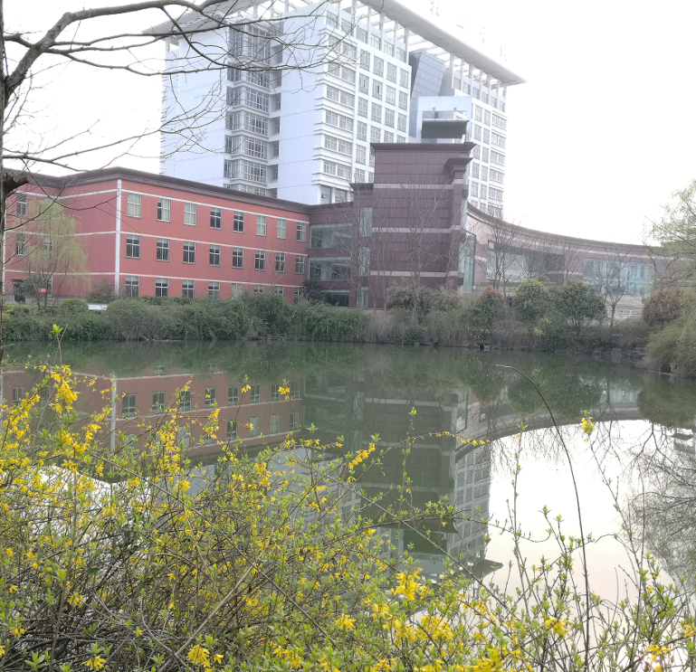
图文楼东水塘（“感恩知责”亭首选位置）

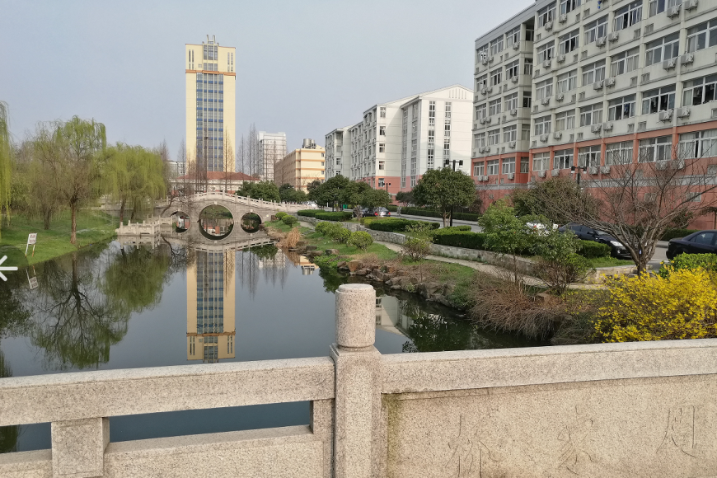
周家桥东、河道北岸（“感恩知责”亭选址第二方案）

五．景观亭的匾额和楹联的书写
亭名的书写：景观亭的亭名，宜由党委书记缪昌武负责书写，理由有二：第一，党委书记是学校文化建设的第一责任人，党委书记题写景观亭亭名，具有特殊的文化传承意义；第二，经有一定造诣的书法家鉴定，党委书记缪昌武的书法很有功底，完全可以为校园增色。
楹联的书写：方案有二——第一，请字体与党委书记缪昌武书法字体相近的书法家书写；第二，全部由党委书记缪昌武书写。

